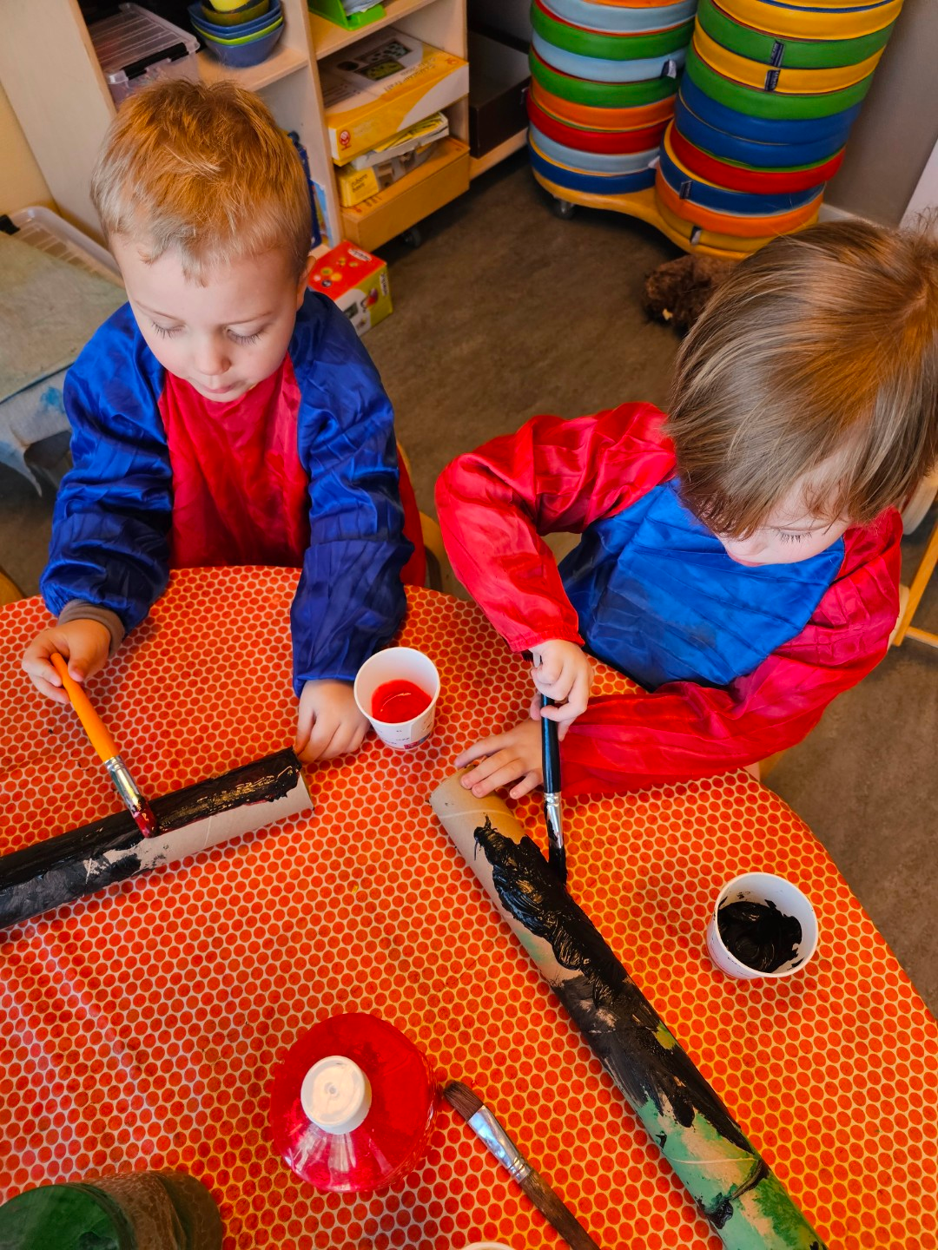
Kommunikasjon, språk og tekst:
Barnehagen skal bidra til at barna leker, improviserer og eksperimenterer med rim, rytme, lyder og ord.
Kunst, kultur og kreativitet:
Barnehagen skal bidra til at barna bruker ulike teknikker, materialer, verktøy og teknologi til å uttrykke seg estetisk.
Dette har vi gjort februar:
Februar kom og gikk i rasende fart. Denne måneden har bydd på mange kalde dager og kortere utetid. Vi måtte også utsette OL-dagen vår da det ble veldig kaldt. Men det var jo selvfølgelig kaldt den andre dagen vi prøvde ss med OL, men da det ble mildere litt utpå dagen gikk vi til plassen for å gå på ski. Alle fikk startnummer og alle gikk minst en runde. Vi avsluttet med en høytidelig medaljeseremoni hvor alle ble kåret til vinnere og fikk hver sin gullmedalje.
Vi har vært på to besøksdager i Hakkebakkeskogen hvor vi har vært med i utelek og spist lunsj i gapahuken.
I skoggruppene har vi kost oss med lunsj rundt bålet og husket på å passe på naturen slik Ugla sier vi skal. Og sammen med Kåre Kråke har vi vært på flere turer hvor vi har jaktet på spor og sportegn dyrene har etterlatt seg i snøen. Vi har i hvert fall sett spor etter både rev, hare, ekorn og rådyr. På fuglebrettet vårt har vi sett mange fugler. Den fuglen som lettest å kjenne igjen er dompapen, men vi har sett både kjøttmeis, grønnfink og blåmeis. Og selvfølgelig har både kråka og skjæra kommet på besøk. Og ekornet har balansert på gjerdet
I språksprell avsluttet vi rim og regler og begynte med stavelsesdeling. Barna har blitt kjent med Bøtteknotten som elsker å dele opp ord i stavelser. Selv om ingen vet hvor Bøtteknotten er eller hvordan han ser ut, så trur vi at han er ganske morsom. Han har i hvert fall gitt oss bøtta si, slik at vi også kan samle på stavelser
Hjertesamlinger i februar gikk ut, så det skal vi ta igjen i mars.
6. februar markerte samenes nasjonaldag hvor vi tegnet reinsdyr, fargela nordlys leste bøker og spiste samisk festmat.
Fredag før vinterferien var det tid for karneval. Da ble barna møtt av en karnevalspynta base. Her har vi lekt, vist oss fram, spist pizzasnurrer og kost oss masse
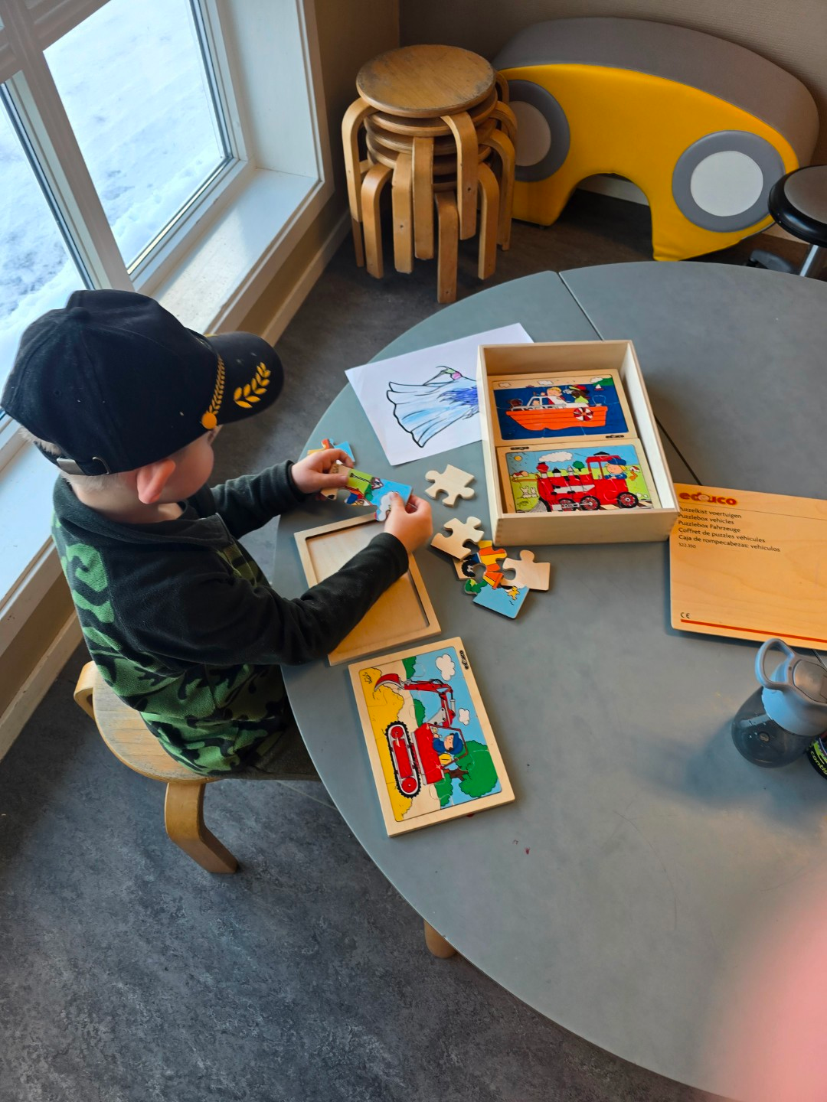
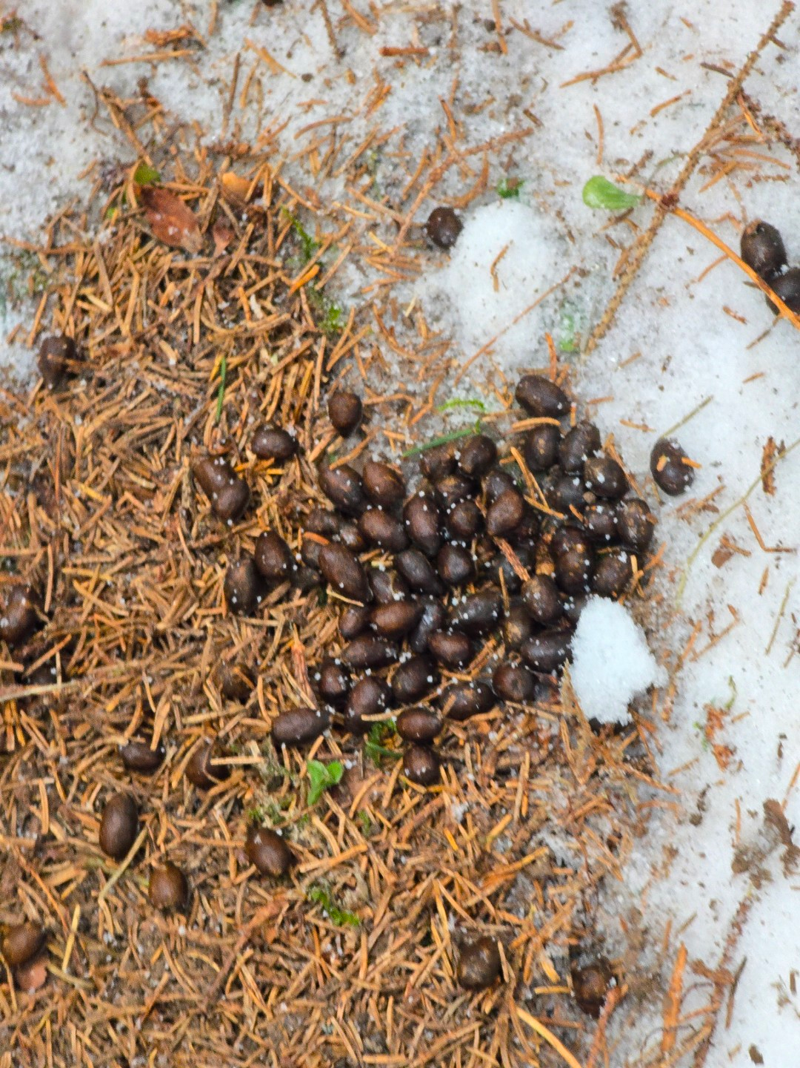
Etikk, religion og filosofi:
Barnehagen skal bidra til at barna får kjennskap til, forstår og reflekterer over grunnleggende normer og verdier.
Nærmiljø og samfunn:
Gjennom utforsking, opplevelser og erfaringer skal barnehagen bidra til å gjøre barna kjent med eget nærmiljø, samfunnet og verden.
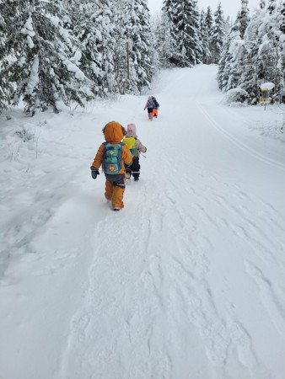
Antall, rom og form:
Barnehagen skal bidra til at barna utvikler forståelse for grunnleggende matematiske ferdigheter.
Natur, miljø og teknologi:
Barnehagen skal bidra til at barna får kunnskap om dyr og dyreliv.
Kropp, bevegelse, mat og helse:
Barnehagen skal bidra til at barna videreutvikler motoriske ferdigheter, kroppsbeherskelse, koordinasjon og fysiske egenskaper.
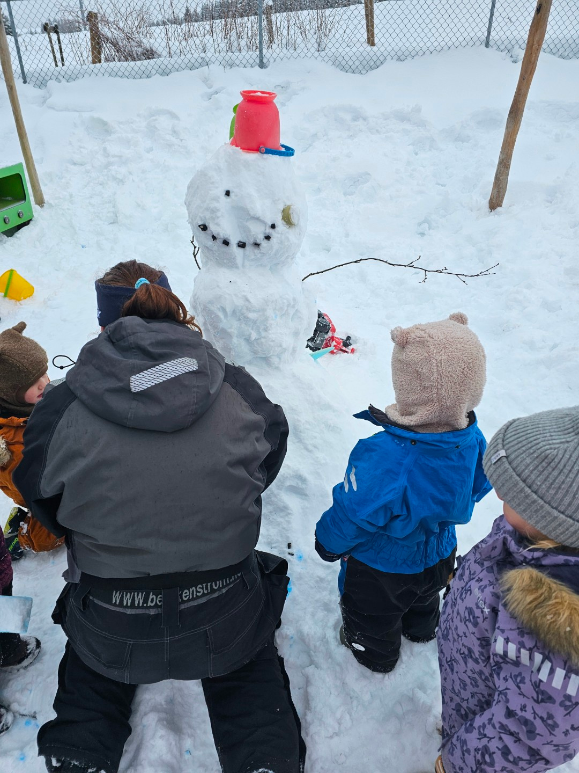
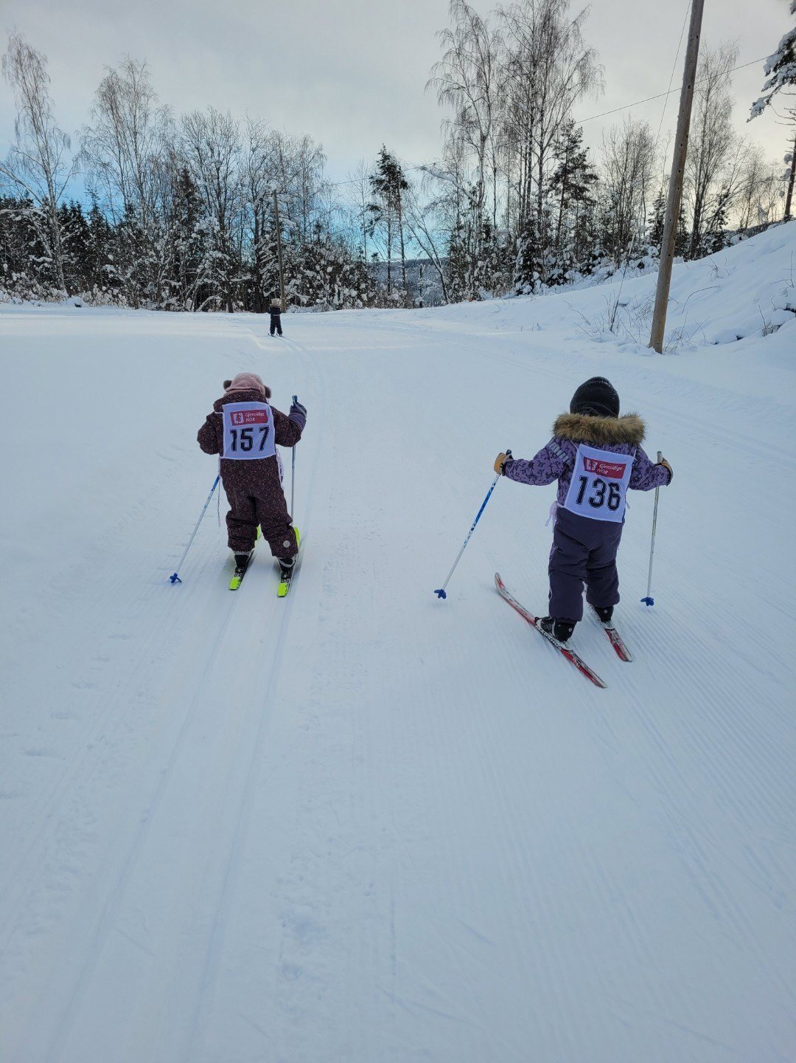
Februar 2026

